
№1 (25) ЯНВАРЬ 2001г.

Дорогие друзья, уважаемые коллеги – члены клуба «Пятый океан», от имени Совета клуба и от себя лично поздравляю вас и ваших близких с Новым 2001 годом, Новым веком и тысячелетием!
Желаю всем здоровья, счастья, семейного благополучия, творческих успехов и хорошего настроения, а также чистого эфира и много интересных радиосвязей.

Уходящий 2000 год – это девятый год существования нашего клуба. Нельзя сказать, что этот год был очень тяжелым для клуба, были времена и потрудней. Но и не скажешь, что все было удачным, кое- что не получилось и вовсе.
В первой половине 2000 года все шло прекрасно: начали поступать заявки на клубные дипломы, повысилась активность членов клуба в эфире. С наступлением летнего периода количество заявок пошло на убыль, а в начале июля прекратили поступать вообще. В то время была надежда, что к зиме все наладится, спрос на дипломы возобновится. Но до конца года пришла только одна(!) заявка в октябре месяце. Как говорится, комментарии излишни.
На фоне происходящего не понятна разворачивающаяся кампания против расширенного календаря дней и недель активности клуба. На «круглых столах» звучат призывы сократить их количество до 4 –5 в год. Мне ничего не остается в этой ситуации, как обратиться к членам клуба с просьбой высказать свое мнение до августа 2001 года, т.е. к очередной конференции. Пока же 7-го января на «круглом столе» сорокаметрового диапазона был достигнут определенный компромисс: календарь дней активности на 2001 год будет опубликован в расширенном варианте, а в «Авиадайджесте» будет даваться информация по предстоящим датам. Сразу же хочу обратиться ко всем членам клуба: если у вас появится какой – либо материал по интересным авиационным событиям или датам, пришлите его нашему редактору.

Заранее благодарен.
Желаю удачи!
73 de Геннадий UA3ADX.

Знакомьтесь, новые члены клуба:
Слово Президенту.

#238 – RX3DC – Захаров Николай Васильевич, 15.12.1958 г.р., б/радист Ил-14, Ан-12,26.
624940 г. Волчанск- 2, ул. Кольцевая 50 –12.
#239 – UA9WSF – Пацуков Валерий Иосифович, 21.06.1937 г.р., ех: ведущий инженер 8-го НИИ ВВС. 450022 г. Уфа – 22, ул. Генерала Горбатова 7/4 – 95.

Список членов клуба, уплативших членские взносы за 2001 год (на январь 2001 г.).

UA9SMO, UA3DHV, RX9DC, UA9WSF, UA6JHQ, UA3ADX, RA3ALK, UA3DHU, RN3AR, RU3AO, RV3AKU, U3AB, R3AR, RU3DG, RA6AR, RA6FID, R9UM, RZ4HG, U6HU, RV3AN.
В этом номере «Авиадайджеста» публикуется календарь дней и недель активности клуба и по просьбе наших коллег, по мере возможности и необходимости будет даваться краткая информация, посвященная этим датам.

7-го февраля – 95лет со дня рождения АНТОНОВА О.К.

АНТОНОВ Олег Константинович (1906-84), авиаконст-руктор, академик АН СССР (1981) и АН Украины (1967), Герой Социалистического Труда (1966). Под руководством Антонова создан ряд самолетов, в т. ч. Ан-124 ("Руслан"). Лауреат Ленинской (1962) и Государственной премий СССР (1952).

1-го апреля – 95 лет со дня рождения ЯКОВЛЕВА А.С.

ЯКОВЛЕВ Александр Сергеевич (р. 1906), авиаконструктор, академик АН СССР (1976), генерал-полковник авиации (1946), дважды Герой Социалистического Труда (1940, 1957). Под руководством Яковлева созданы многие типы самолетов: поршневые (Як-1, Як-3 и др.) и реактивные (Як-15, Як-28 и др.) истребители, реактивные пассажирские Як-40, Як-42, спортивные, учебно-тренировочные Як-18, Як-50 и др. Автор ряда книг, в т. ч. "Цель жизни" (5 изд., 1987). Лауреат Ленинской (1972) и Государственных премий СССР (1941, 1942, 1943, 1946, 1947, 1948, 1977).

ОТ РЕДАКТОРА.
С появлением у меня новой телефонной линии и электронной почты в ближайшее время я могу начать пересылку «Авиадайджеста» через Internet. Желающие и имеющие возможность (размер ~ 300 КБ) просьба сообщить по e-mail–у. Так же буду благодарен за ваши соображения по уменьшению размера файла (так №4 – 2000 в формате *.doc Word 2000 имеет размер 1,35 МБ) и в каком формате лучше рассылать «Авиадайджест».
Свои замечания, пожелания и информацию, которой вы хотите поделиться с коллегами, высылайте редактору по адресу: 103027 Москва, ул. Аэрофлотская, 10-66. Тел. (095) 436-8840 Можаеву А.С. e-mail: rv3an@online.ru

Разное
Слово Президенту.

- Петр UA3DCV ищет принципиальную схему датчика кода Морзе ДКМ-80М.
- Анатолий RA3AR сменил позывной на R3AR.
- Владимир RA1ZM восстановил допуски для полетов пилотом на Ми-2, Ми-8, Ми-8МТ, с чем мы все его поздравляем.
- Алексей RW6HX предлагает печать QSL.
QSL в две краски (синяя + красная) – 40 копеек.
QSL цветная – 1 руб. 10 коп. штука. Цена фиксированная, тираж от 500 штук.
Для того чтобы сделать заказ необходимо:
1) Сделать предоплату посредством денежного перевода по форме № 143 из любого отделения Сбербанка.
Реквизиты для перевода:
Ставропольский Банк Сбербанка России
Промышленное ОСБ № 8364/023
Адрес: г. Ставрополь, ул. Лермонтова, 271.
Р/сч 30301810660000606022
К/сч 30101810100000000644
БИК 040707644
ИНН 2635000141
Л/сч 42301810260220506549
На имя: Смехнов Алексей Александрович (E-mail: smekhnov@stavropol.net)
2) Отправить письмо по адресу: 355044, г. Ставрополь, а/я 1362
В письме написать Ваши пожелания по поводу дизайна Вашей QSL и все необходимые данные (позывной, имя, адрес и т.д.). Для цветной QSL – фото.
Готовые карточки будут Вам отправлены бандеролью или каким либо другим способом, по договоренности.

Напоследок
Слово Президенту.

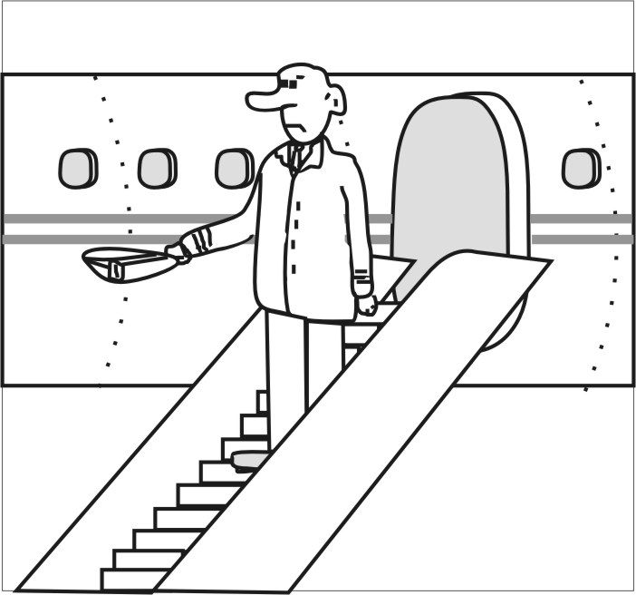

Отпускник, впервые путешествующий на самолете, спрашивает стюардессу:
- А парашюты вы будете раздавать?
- Конечно, нет.
- А в прошлом году я путешествовал на корабле и получил спасательный круг.
- Но мы же не в море.
- Странно, ведь умеющих плавать значительно больше, чем умеющих летать.

Календарь дней и недель активности клуба «Пятый океан» на 2001 год.

07 февраля 95 лет со дня рождения О.К. Антонова.
09 февраля День рождения Гражданской авиации СССР.
09 марта 67 лет со дня рождения Ю.А. Гагарина.
01 апреля 95 лет со дня рождения А.С. Яковлева.
04–12 апреля неделя, посвященная 40-летию полета Ю.А. Гагарина, Дню Космонавтики и 9-й годовщине образования клуба «Пятый океан».
01 июня 30 лет МИИ ГА (1971 г.), 70 лет Военно-транспортной авиации.
02 июля Сдан в эксплуатацию аэропорт Внуково (1941 г.).
20 июля Беспосадочный перелет экипажа В.П. Чкалова по маршруту Москва – Камчатка – о. Удд (1936 г.).
06 августа Полет Г. С. Титова на корабле Восток-2 (1961 г.).
12 –19 августа Неделя активности, посвященная Дню Воздушного флота.
(18 августа 1935 года – первое празднование в Тушино).
19 августа 130 лет со дня рождения О. Райт – пионера авиации США.
15 сентября Первый пассажирский рейс самолета Ту-104 на линии
Москва – Иркутск (1956 г.).
29 сентября День памяти всех летчиков, погибших в авиакатастрофах.
21 октября Первый полет самолета Як-40 (1966 г.).
07 декабря Международный день Гражданской авиации.

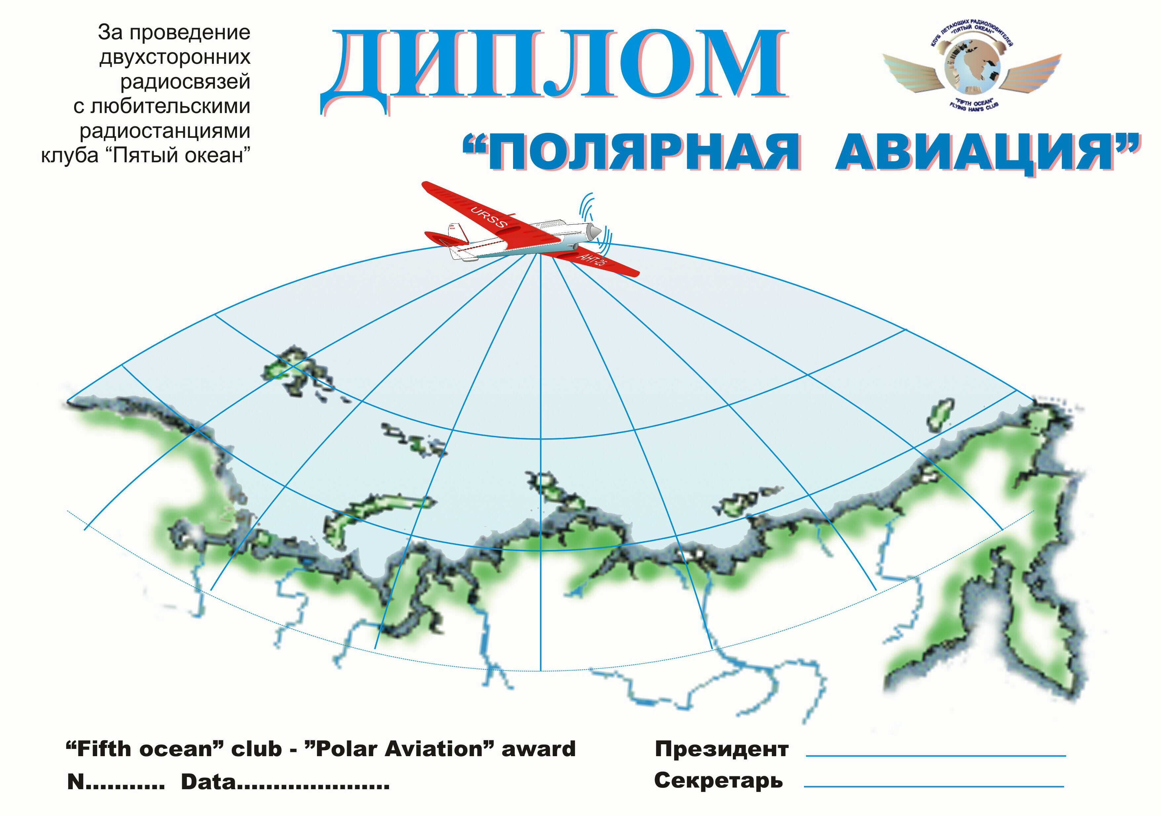

Вашему вниманию предлагается законченный вариант диплома «Полярная авиация». Сожалеем, что пока не можем показать вам его в цвете. Условия диплома в стадии обсуждения.

